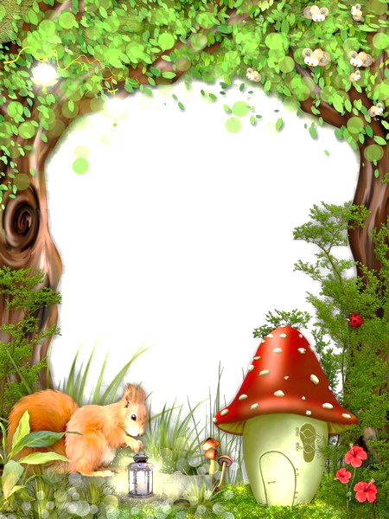
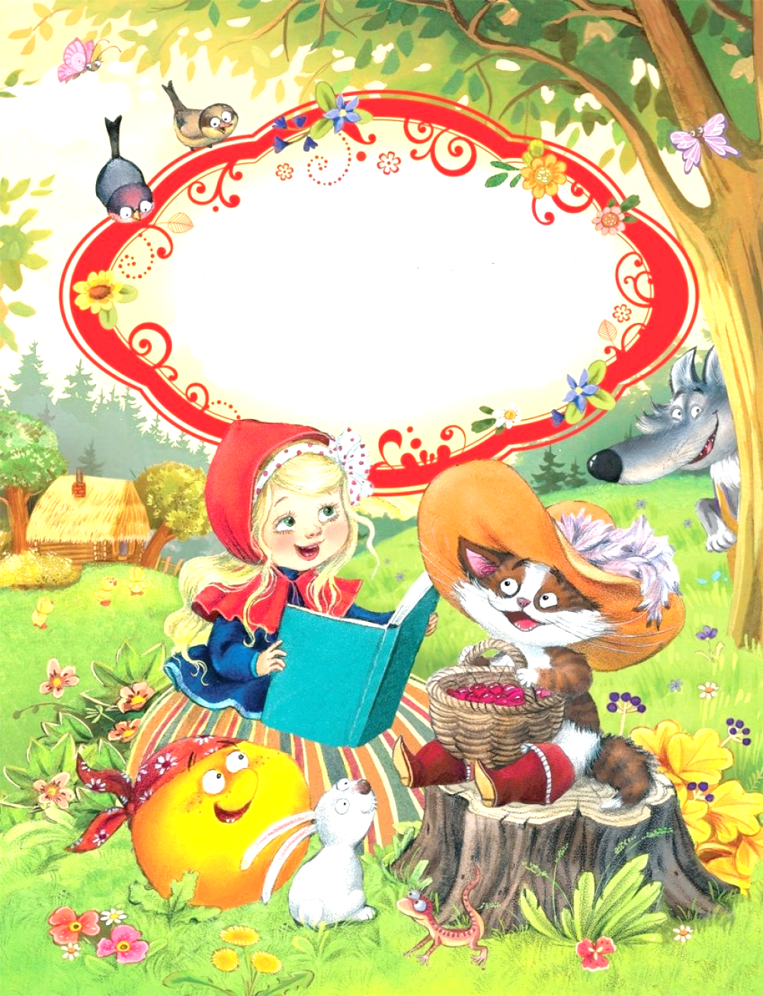

Читательский
дневник
1-4 класс

Отдел библиотечного маркетинга и рекламы
ГУК «Барановичкая районная централизованная библиотечная система”
Адрес: ул. Парковая, 1
225331 д. Новая Мышь,
Барановичский район, Брестcкая область
Тел. (08163) 64-25-65
Email: rcbsbar@mail.ru
web: http: //rcbs-bar.by

ЗДРАВСТВУЙ, ДОРОГОЙ ДРУГ!
У тебя в руках удивительная книжица под названием «Читательский дневник», которая во время летних каникул поможет тебе не только познакомиться с произведениями мировой литературы, рекомендованной ребятам твоего возраста для чтения летом, но и скрасит досуг, предлагая твоему вниманию множество головоломок, интересных логических задач и творческих заданий.
Но давай обо всем по порядку. Если этот читательский дневник находится у тебя, значит, ты точно являешься участником районной библиотечной акции «Лето книжных открытий – 2020».
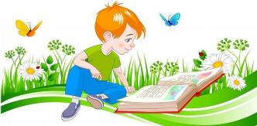
А поэтому, познакомься, пожалуйста, с условиями участия в ней и заполни анкету, чтобы мы знали точно, как зовут такого начитанного, грамотного и талантливого ребенка, как ты.

Условия акции
«Лето книжных открытий 2020»
- В акции принимают участие читатели библиотеки в возрасте от 6 до 15 лет.
- Возрастные группы участников делятся следующим образом:
- 6-10 лет;
- 11-15 лет.
- Задания в читательском дневнике выполняются в соответствии с возрастной группой.
- Заявки на участие в акции подаются работнику библиотеки до 15 июня.
- Читательский дневник с выполненными заданиями так же отдаются библиотекарю до 15 августа.
- Жюри в составе работников отдела библиотечного маркетинга и рекламы оценивает количество прочитанных книг, правильность выполнения логических заданий и креативность выполнения творческих.
- Каждое конкурсное задание будет оцениваться от 1 до 5 баллов, в зависимости от точности выполнения и творческого подхода.
- Закрытие акции летних чтений, подведение итогов и награждение победителей будет организовано в последних числах августа.

Анкета участника акции
«Лето книжных открытий - 2020»
- Фамилия, имя _______________________________________________
- Возраст _______________________________________
- Ученик (ца)_____________________________школы
- Закончил (а) __________________ класс
- Читателем какой библиотеки является _______________________________________________
- Какую литературу любит читать ________________ ______________________________________________________________________________________________
- Любимые газеты или журналы __________________ _______________________________________________
- Домашний адрес и телефон______________________ _______________________________________________
Заполнил? Молодец!
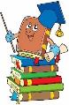
А сейчас, посмотри, какие книги рекомендуются прочитать летом ребятам твоего возраста. Выбери из списка самые, на твой взгляд, интересные и бегом в библиотеку. Пока их не забрали другие, более быстрые читатели! Кстати, не забудь записывать каждую прочитанную тобой книгу в читательский дневник. Даже если этой книги нет в предложеном списке.

Рекомендуемый список книг

для чтения летом

1 класс
- Аверин, О.Г. – «В маленьком королевстве»
- Голявкин, В. В. – «Кому что удивительно»
- Добросовестная, О. – «Фея малинового варенья»
- Карганова, Е. Г. – «Как ослик счастье искал»
- Кастрючин, В. А. – «Сказки горохового чучела»
- Квилория, В. – «Журавль и дюжина зеленых лягушат»
- Козлов, С. Г. – «Как Львенок и Черепаха путешествовали»
- Крюкова, Т. – «Сказки-почемучки»
- Липскеров, М. – «Живая игрушка»
- Лясковский, В. Л. – «Кто на кого похож»
- Макарова, Т. – «Как ослик мечтал стать бабочкой»
- Мошковская, Э. – «Как жираф пошел в школу»
- Носов, И. П. – «Рассказы о Незнайке»
- Носов, Н. – «Бобик в гостях у Барбоса»
- Осеева, В. – «Синие листья: сказки и рассказы»
- Остер, Г. – «Котенок по имени Гав»
- Пермяк, Е. А. – «Самое страшное»
- Сашенков, В. – «Страшная история»
- Сметанин, А. В. – «Новая азбука»
- Степанов, В. А. – «Серебряный ключик»
- Стюарт, П. – «Сказки о Ежике и Кролике»
- Сутеев, В. Г. – «Про Бегемота, который боялся прививок»
- Том-Билстон, Ж. – «Лесная школа»
- Цыферов, Г. – «Про слоненка и медвежонка»
- Чарушин, Е. – «Про Томку»

2 класс
- Александрова, Т. – «Домовенок Кузька»
- Блайтон, Э. – «Знаменитый утенок Тим»
- Гераскина, Л. – «Мягкий характер»
- Драгунский, В. – «Денискины рассказы»
- Житков, Б. – «Рассказы о храбрости»
- Коростылев, В. – «Вовка на планете Ялмез»
- Линдгрен, А. – «Малыш и Карлсон, который живет на крыше»
- Медведев, В. В. – «Привет от капитана соври-голова»
- Милн, А. – «Винни-Пух и все-все-все»
- Михалков, С. – «Праздник непослушания»
- Носов, Н. – «Дневник Коли Синицына»
- Пантюхов, И. М. – «Мишка-мореход»
- Пришвин, М. – «Вася Весёлкин»
- Прокофьева, С. – «Приключения желтого чемоданчика»
- Распэ. Э. – «Приключения барона Мюнхаузена»
- «Рассказы о животных»
- «Смешные рассказы о школе»
- Чехов, А. – «Белолобый»
- Шварц, Е. – «Сказка о потерянном времени»
Кнігі на роднай мове
- «Беларускія легенды і паданні»
- Васілевіч , А. – «Калінавая рукавічка»
- Васючэнка, П. – «Прыгоды паноў Кубліцкага ды Заблоцкага»
- Галубовіч, І. – «Янотавы абяцанкі. Зязюля дзетак шукала»
- Караткевіч, У. – «Чортаў скарб»
- Кудравец, А. П.—«Цімох і Анюта»
- Мазго, У. – «Смехапад»
- Мыслівец, В. – «Расказы боцмана Краба»
- Філіповіч, М. – «Пра Алеся і яго сяброў»

3 класс
- Бажов, П. – «Малахитовая шкатулка»
- Барри, Д. – «Питер Пэн»
- Биссет, Д. – «Забытый день рождения»
- Волков, А. – «Волшебник Изумрудного города»
- Гауф, В. – «Карлик Нос»
- Гераскина, Л. – «В стране невыученных уроков»
- Губарев, В. – «Королевство кривых зеркал»
- Ершов, П. – «Конек-горбунок»
- Зальтен, Р. – «Бемби»
- Кассиль, Л. – «Кондуит и Швамбрания»
- Коваль, Ю. – «Приключения Васи Куролесова»
- Коллоди, К. – «Приключения Пиноккио»
- Кэрролл, Л. – «Приключения Алисы в стране чудес»
- Линдгрен, А. – «Пеппи Длинныйчулок»
- Медведев, В. – «Баранкин, будь человеком!»
- Некрасов, А. – «Приключения капитана Врунгеля»
- Носов, Н. – «Незнайка на Луне»
- Толкиен, Д. – «Хоббит, или Туда и Обратно»
- Усачев, А. – «Приключения Маленького Человечка»
- Успенский, Э. – «Меховой интернат»
Кнігі на роднай мове
- Барадулін, Р. – «Азбука – вяселы вулей. Азбука – не забаўка»
- Місько, П. – «Прыгоды Бульбобаў»,«Навасёлы»
- Паўлаў, У. – “Колькі гусей убачыў Яўсей?» (Вершы, загадкі, казкі)
- Пісьмянкоў, А. – «Заўзятары»
- Прокша, Л. «Прыгоды хлопчыка Бульбінкі»
- Ткачоў, П. – «Сустрэчы на лясных сцяжынках» (казкі, апавяданні, аповесці)
- Ягоўдзік, У. – «Дзівосны карабель»

4 класс
- Андерсен, Г. Х. – «Сказки и истории»
- Бажов, П. – «Сказы»
- Булычев, К. – «Путешествие Алисы»
- Велтистов, Е. – «Электроник – мальчик из чемодана»
- Гайдар, А. – «Тимур и его команда». «Голубая чашка»
- Гауф, В. – «Маленький Мук», «Холодное сердце»
- Дефо, Д. – «Робинзон Крузо»
- Житков, Б. – «Морские истории»
- Кон, И. – «Легенды и мифы Древней Греции»
- Крюс, Д. – «Тим Талер, или Проданный смех»
- Носов, Н. – «Витя Малеев в школе и дома»
- Одоевский, В. – «Городок в табакерке»
- Погорельский, А. – «Черная курица, или Подземные жители»
- Родари, Д. – «Джельсомино в Стране Лжецов»
- Свифт, Д. – «Приключения Гулливера»
- Твен, М. – «Приключения Тома Сойера». «Принц и нищий»
- Трэверс, П. – «Мэри Поппинс»
- Чехов, А. – «Рассказы»
Кнігі на роднай мове
- Арлоў, У. – «Адкуль наш род»
- Бутрамееў, У. – «Вялікія і славутыя людзі беларускай зямлі»
- Вольскі, В. – «Падарожжа па краіне беларусаў»
- Каршукоў, Я. – «Васька»
- Клышка, А. – «Францыск Скарына, альбо Як да нас прыйшла кніга»
- Колас, Я. – «Раніца ў нядзельку»
- Місько, П. – «Прыйдзі, дзень-залацень!», «Казкі дзеда Аўласкі і бабы Параскі», «Нам засталася спадчына»
- Танк, М. – «Блікі сонца» (вершы, казкі).
Список прочитанных книг
___________________________________________________________________________________________________________________________________________________________________________________________________________________________________________________________________________________________________________________________________________________________________________________________________________________________________________________________________________________________________________________________________________________________________________________________________________________________________________________________________________________________________________________________________________________________________________________________________________________________________________________________________________________________________________________________________________________________________________________________________________________________________________________________________________________________________________________________________________________________________________________________________________________________________________________________________________________________________________________________________________________________________________________________________________________________________________________________________________________________________________________________________________________________________________________________________________________________________________________________________________________________________________________________________________________________________________________________________________________________________________________________________________________________________________________________________________________________________________________________________________________________________________________________________________________________________________________________________________________________________________________________________________________________________________________________________________________________________________________________________________________________________________________________________________________________________________________________________________________________________________________________________________________________________________________________________________________________________________________________________________________________________________________________________________________________________________________________

А вот сейчас, самое интересное!
Конкурсные задания!
Никто, конечно же, не сомневается, что ты самый умный, эрудированный, сообразительный и творческий ребенок, но пришло время доказать это на деле. Давай попробуем решить все конкурсные задания, которые предлагаются в «Читательском дневнике».
Кстати, не забывай, что если некоторые задания вызовут у тебя затруднение, то ты всегда можешь обратиться за помощью к своим верным помощникам – книгам. Ведь на их станицах найдется ответ даже на самый каверзный вопрос.
Ну что, готов? Тогда удачи!

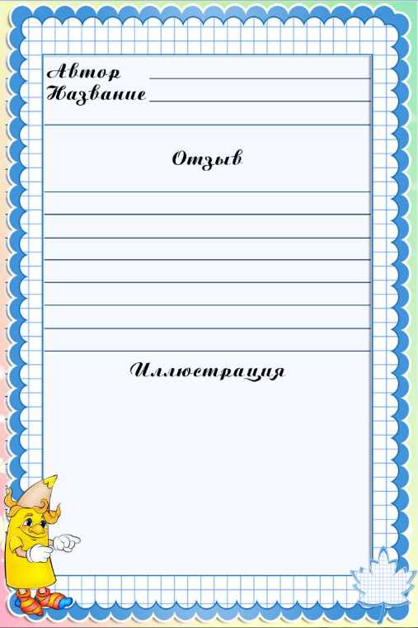
Расскажи о своей любимой книге
Конкурсные
задания
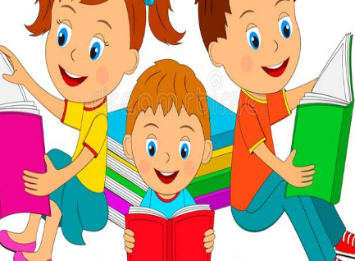

Кто написал эти произведения?
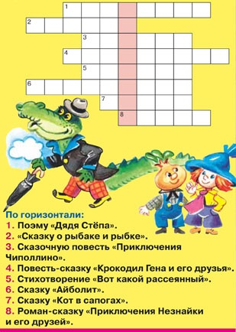
Назовите произведения автора, фамилия которого находится в выделенных клеточках.
________________________________
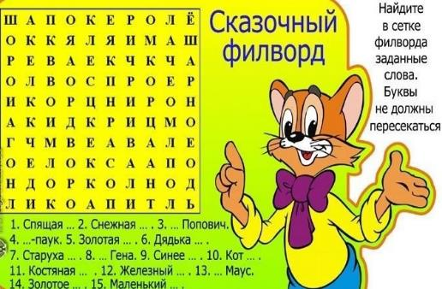
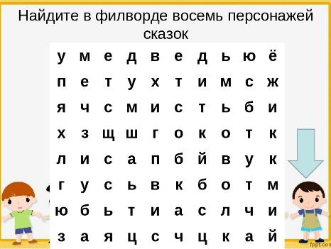
Разгадай филворды

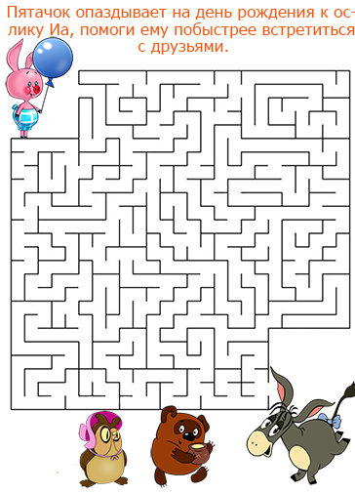
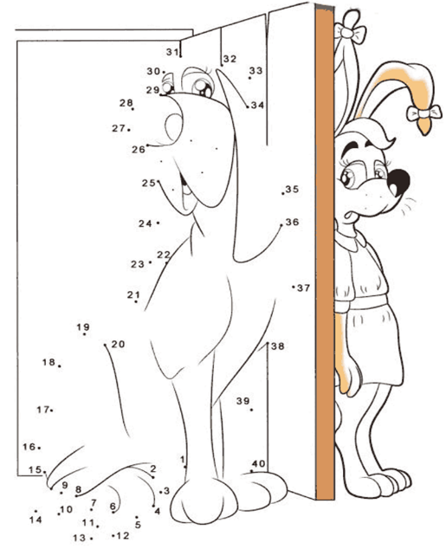
Соедини точки и узнай, от кого спрятался зайчонок. Раскрась рисуно
Найди 10 отличий на картинках. Ответь, персонажи какой сказки здесь изображены. Назови автора
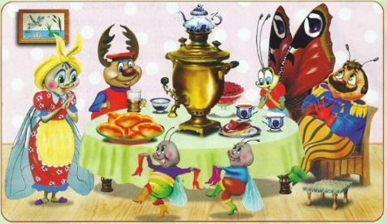
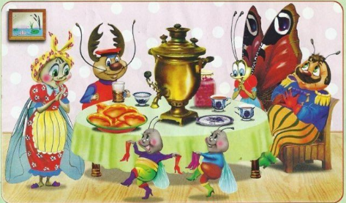
________________________________
«Стань волшебником»
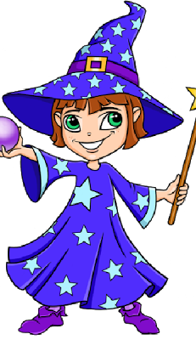
Вспомни, какие волшебные слова употребляли герои разных сказок, чтобы совершить то или иное волшебство
1.Каким словам научили Буратино лиса Алиса и кот Базилио, утверждая, что они волшебные?
___________________________________________________

2. С помощью каких слов можно было вызвать Сивку-бурку?
____________________________________________________
___________________________________________

3. В восточной сказке «Али-баба и сорок разбойников» были волшебные слова, которые помогли открыть дверь в пещеру.
____________________________________________________

4. В книге писательницы Валентины Осеевой был мальчик по имени Павлик, который узнал волшебное слово. Что это было за слово?
___________________________________________________

5. В сказке Валерия Медведева «Баранкин, будь человеком!» герой книги Юра Баранкин и его друг Костя Малинин превращались то в муравья, то в бабочек, то в воробьев. Какие слова они произносили, чтобы стать муравьями?
_________________________________________________
_________________________________________________

6. В сказке Александра Волкова «Волшебник Изумрудного города» злая волшебница Бастинда вызывала летучих обезьян этими словами.
_________________________________________________
_________________________________________________
Назови писателя, подарившего тебе такого замечательного друга. Охарактеризуй несколькими словами этого героя
Кот Базилио — ____________________________________
_________________________________________________
Конек-Горбунок — __________________________________
_________________________________________________
Маугли — _________________________________________
_________________________________________________
Шарик из Простоквашино — __________________________
_________________________________________________
Герда — _________________________________________
_________________________________________________
Карлсон — ________________________________________
_________________________________________________
Винни-Пух — ______________________________________
_________________________________________________
Золотая рыбка — ___________________________________
_________________________________________________
Золушка - _________________________________________
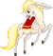
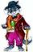
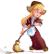
_________________________________________________
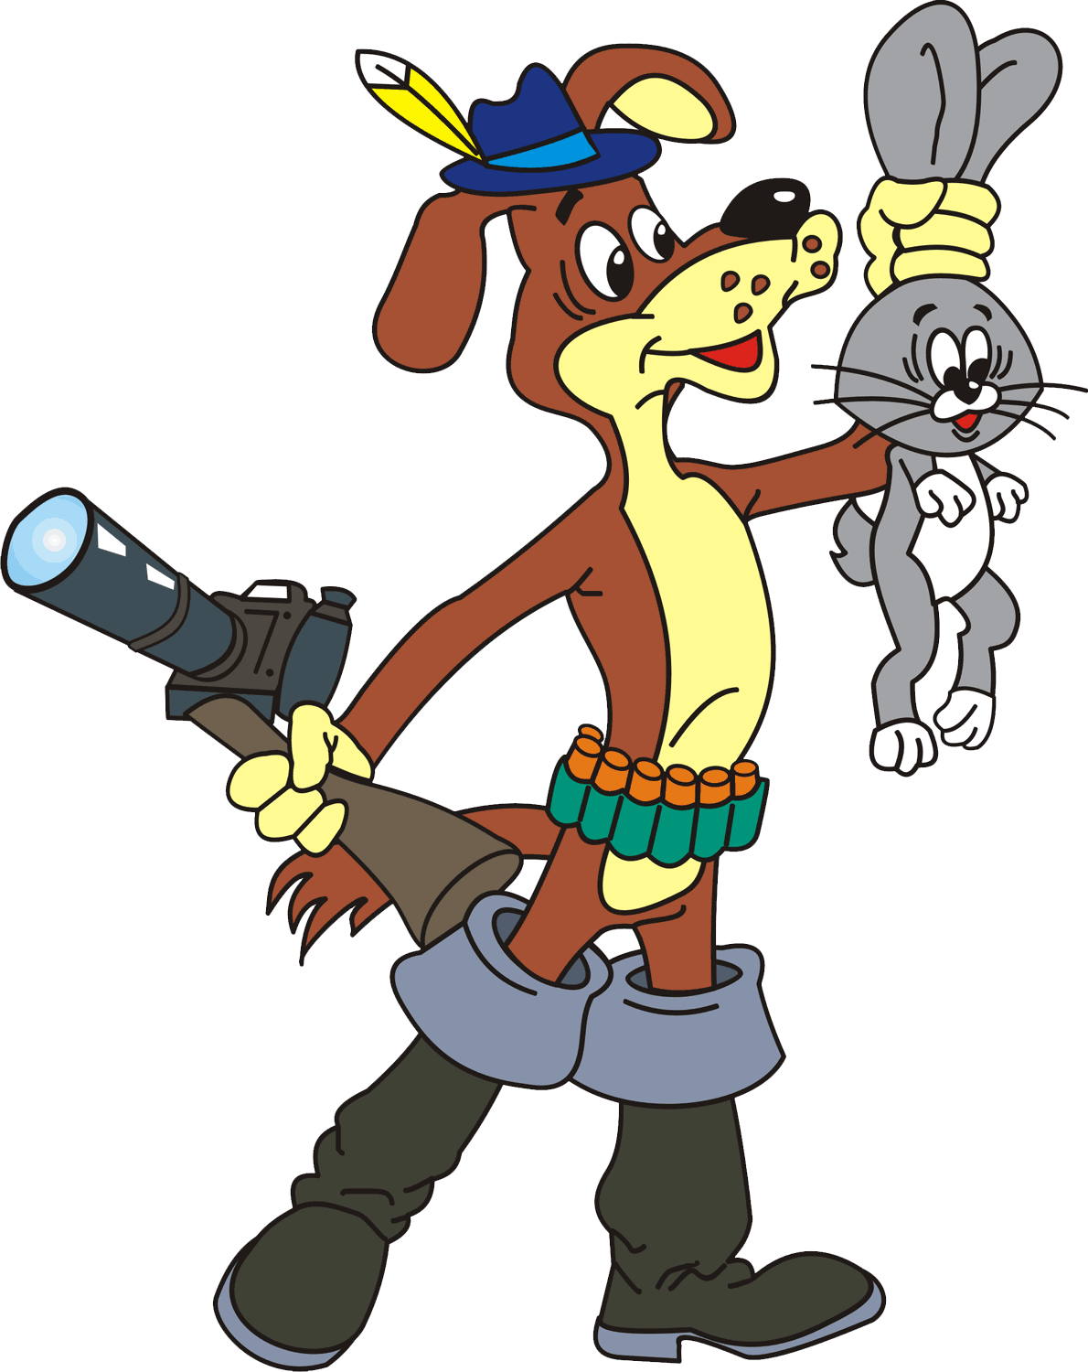
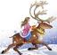

Разгадай кроссворд, посвящённый 75-летию Победы в Великой Отечественной войне
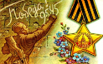 |  |  |  |  | 1 |  |  |  |  |  |  | 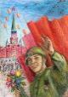
 |  |  |  | 2
 |  |  |  |  | 3
 |  | 4
 |  |  |  |  | 5
 |  |  |  |  |  | 6
 |  |  |  |  | 7
8 |  |  |  |  |  |  |  |  |  |  |  | 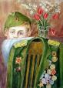
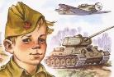 |  |  |  |  | 9
 |  |  |  |  | 10
 |  |  |  |  |  | 11
 |  |  |  |  |  |  | 12

1. Город – герой, столица Советского Союза..
2. Итог Великой Отечественной войны для Советской Армии.
3. Летающая боевая машина.
4. Награда за героизм или особые заслуги на войне.
5. Что должен защищать каждый мужчина.
6. Город – герой, подвергшийся блокаде.
7. Больница для военных.
8. Страна, объявившая в 1941 году войну СССР.
9. Как называют человека, который служил на войне в прошлом.
10. Мужчина на войне.
11. Кто помогал взрослым во время войны в тылу.
12. Военная машина на гусеницах.

Моя Родина – Беларусь.
Ответь на вопросы викторины
- Как правильно называется страна, в которой ты живешь? _____________________________________
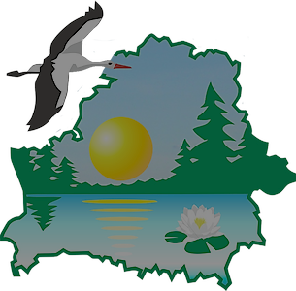
- Сколько областей входит в состав нашей республики? ____________________________________________
- Этот народный поэт написал поэму «Новая земля»?_____________________________________
- В этом городе проповедовал Кирилл Туровский ___________________________________________
- .В этом городе ткали знаменитые пояса. ____________________________________________
- В этот день празднуется День Независимости Беларуси. ____________________________________
- В этом году Беларусь полностью освободилась от фашистов.____________________________________
- Какая деревня в Барановичском районе повторила судьбу Хатыни?_______________________________
- Где родился автор букваря, прописей и книг для детей Анатолий Клышко?______________________________
- Назовите первого белорусского книгопечатника._________________________________
- Как белорусы называют праздник Рождества. _______________________________________________
- Первый Герой Беларуси. Кто он и где совершил свой подвиг?________________________________________

Разгадай ребусы

Нарисуй генеалогическое дерево своей семьи. Выполняй это задание вместе со своими родными

Дорогой друг, в этом году наша страна отмечает великий праздник – 75-летие Победы в Великой Отечественной войне. Попробуй себя в роли поэта и напиши стихотворение об этом событии. И не важно, какое оно будет, большое или маленькое, главное, чтобы слова шли от сердца. А мы, в свою очередь, обещаем, что лучшие произведения будут напечатаны в сборнике поэзии авторов-детей “С.Т.Р.О.Ч.К.И”.
А если вдруг не получиться написать, тогда – рисуй. И твой рисунок будет размещён в этой же книге, но уже в качестве иллюстрации.
“ПРОБА ПЕРА”
________________________________________________________________________________________________________________________________________________________________________________________________________________________________________________________________________________________________________________________________________________________________________________________________________________________________________________________________________________________________________________________________________________________________________________________________________________

